ZAPISNIK
36. sjednice Vijeća Mjesnog odbora Horvati – Srednjaci, održane 23. svibnja 2024. u prostorijama Mjesnog odbora Horvati - Srednjaci, Horvaćanska cesta 54, s početkom u 18:15 sati.

NAZOČNI ČLANOVI VIJEĆA: Marko Fuček, Goran Koić, Sven Nemet, Tomislav Nakić-Alfirević, Tibor Lugar, Ana Vasung, Paula Došen, Vladimir Morić
NENAZOČNI ČLANOVI VIJEĆA: Tatjana Jonjić
Predsjedava Tomislav Nakić-Alfirević, predsjednik Vijeća.
Zapisnik vodi: Ana Vasung, potpredsjednica Vijeća
Predsjednik konstatira da je nazočno 8 od ukupno 9 članova Vijeća, što znači da Vijeće može pravovaljano odlučivati, te otvara 36. sjednicu Vijeća Mjesnog odbora.
Vijeće jednoglasno bez izmjena prihvaća tekst Zapisnika 35. sjednice Vijeća, održane 24. travnja 2024.
Na prijedlog predsjednika Vijeće jednoglasno utvrđuje

DNEVNI RED
- Povremeno korištenje prostora Mjesnog odbora Horvati - Srednjaci
- Onemogućavanje nepropisnog parkiranja vozila na istočnim prilazima neboderu
u Ulici braće Domany 4
- Upuštanje zapadnog rubnjaka na pješačkom prijelazu u Ulici braće Domany
ispred kbr. 6
- Postavljanje stalaka za bicikle kod ulaza zgrade u Ulici braće Domany 4
- Pitanja, prijedlozi i obavijesti

Ad. 1. Povremeno korištenje prostora Mjesnog odbora Horvati - Srednjaci
Članovi Vijeća primili su materijal uz poziv.
Predsjednik usmeno informira nazočne o predmetu rasprave i odlučivanja.
U raspravi sudjeluju svi članovi Vijeća.
Nakon rasprave Vijeće sa 8 glasova ZA donosi:

Z A K L J U Č A K
- Domu zdravlja Zagreb - zapad (patronažna zdravstvena zaštita) odobrava se povremeno korištenje prostora u objektu Mjesnog odbora Horvati - Srednjaci, Horvaćanska cesta 54, u terminu: prvi utorak u mjesecu od 10:00 do 12:00 sati (prostorija 1) i teče od 4. lipnja 2024. do 30. lipnja 2024. godine.
- Prostor iz točke 1. ovog zaključka, Dom zdravlja Zagreb - zapad koristit će bez naknade.
- Dom zdravlja Zagreb - zapad obvezuje se postupati s pažnjom dobrog gospodara u korištenju prostora.
- O povremenom korištenju prostora iz točke 1. ovog zaključka, Gradski ured za mjesnu samoupravu, promet, civilnu zaštitu i sigurnost izdat će odobrenje o korištenju, a u skladu s ovim zaključkom.

Ad. 2. Onemogućavanje nepropisnog parkiranja vozila na istočnim prilazima neboderu
u Ulici braće Domany 4
Članovi Vijeća primili su materijal uz poziv.
Predsjednik usmeno informira nazočne o predmetu rasprave i odlučivanja.
U raspravi sudjeluju svi članovi Vijeća.
Nakon rasprave Vijeće sa 6 glasova ZA, 1 glas SUZDRŽAN i 1 glas PROTIV donosi

Z A K LJ U Č A K
o nepropisnom parkiranju vozila na istočnim prilazima neboderu
u Ulici braće Domany 4
- Vijeće Mjesnog odbora Horvati - Srednjaci razmatralo je zahtjev vezan za onemogućavanje nepropisnog parkiranja vozila na istočnim prilazima neboderu u Ulici braće Domany 4.
- Vijeće je suglasno sa zahtjevom te traži da nadležni Gradski ured za mjesnu samoupravu, promet, civilnu zaštitu i sigurnost, Sektor za promet osmisli i provede rješenje kojim bi se fizički spriječilo nepropisno parkiranje na istaknutim površinama (u prilogu zaključka) i omogućilo prolazak interventnim vozilima.
- Zaključak dostaviti Vijeću Gradske četvrti Trešnjevka – jug.

Ad. 3. Upuštanje zapadnog rubnjaka na pješačkom prijelazu u Ulici braće Domany ispred kbr. 6
Članovi Vijeća primili su materijal uz poziv.
Predsjednik usmeno informira nazočne o predmetu rasprave i odlučivanja.
U raspravi sudjeluju svi članovi Vijeća.
Nakon rasprave Vijeće sa 7 glasova ZA i 1 glas SUZDRŽAN donosi

Z A K LJ U Č A K
o upuštanju zapadnog rubnjaka na pješačkom prijelazu u
Ulici braće Domany ispred kbr. 6
- Vijeće Mjesnog odbora Horvati - Srednjaci razmatralo je zahtjev vezan za upuštanje zapadnog rubnjaka na pješačkom prijelazu u Ulici braće Domany ispred kbr. 6.
- Vijeće je suglasno te traži da nadležni Gradski ured za mjesnu samoupravu, promet, civilnu zaštitu i sigurnost, Sektor za promet sukladno prometnom elaboratu iz 2021. prioritetno izvede radove prilagodbe pristupa ovom pješačkom prijelazu.
- Zaključak dostaviti Vijeću Gradske četvrti Trešnjevka – jug.

Ad. 4. Postavljanje stalaka za bicikle kod ulaza zgrade u Ulici braće Domany 4
Članovi Vijeća primili su materijal uz poziv.
Predsjednik usmeno informira nazočne o predmetu rasprave i odlučivanja.
U raspravi sudjeluju svi članovi Vijeća.
Nakon rasprave Vijeće sa 7 glasova ZA i 1 glas SUZDRŽAN donosi

Z A K LJ U Č A K
o postavi stalaka za bicikle kod ulaza zgrade
u Ulici braće Domany 4
- Vijeće Mjesnog odbora Horvati - Srednjaci razmatralo je prijedlog vezano za postavu stalaka za bicikle kod ulaza zgrade u Ulici braće Domany 4.
- Vijeće je suglasno sa zahtjevom i traži postavu stalaka za bicikle sukladno karti i fotografiji s ilustracijom u prilogu.
- Zaključak dostaviti Vijeću Gradske četvrti Trešnjevka – jug.

PRILOG

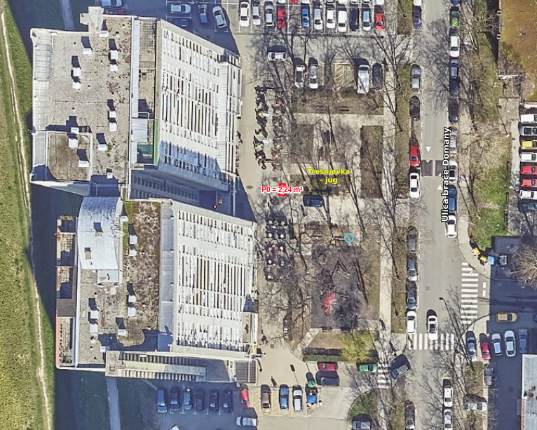

Ad. 5. Pitanja, prijedlozi i obavijesti

Predsjednik Vijeća izvještava o početku rada kvartovskog kina.
Predsjednik Vijeća izvještava da je od Sektora za promet zatražio obilazak križanja ulice Blaže Trogiranina i ulice Srednjaci
Predsjednik izvještava o početku radova na vrelovodu.
Član Vijeća Goran Koić je prijavio neugodne mirise iz kanalizacije u Ulici majstora Radovana i osušeno drvo u Ulici braće Domany preko puta broja 4.

Dovršeno u 18:45

KLASA: 024-08/24-003/1078
URBROJ: 251-13-11-15/005-24-3
Zagreb, 23. svibnja 2024.

Zapisnik sastavila:
Ana Vasung

Predsjednik
Vijeća Mjesnog odbora
Horvati – Srednjaci

Tomislav Nakić-Alfirević

Izvješće o glasanju na 36. sjednici VMO Horvati - Srednjaci, 23.5.2024.

Članovi Vijeća |  | Prihvaćanje zapisnika | Dnevni red | Ad 1. | Ad 2. | Ad 3. | Ad 4.
1. | PAULA DOŠEN | + | + | + | + | + | +
2. | MARKO FUČEK | + | + | + | + | + | +
3. | TATJANA JONJIĆ
4. | GORAN KOIĆ | + | + | + | 0 | 0 | 0
5. | VLADIMIR MORIĆ | + | + | + | + | + | +
6. | TOMISLAV NAKIĆ-ALFIREVIĆ | + | + | + | + | + | +
7. | SVEN NEMET | + | + | + | - | + | +
8. | ANA VASUNG | + | + | + | + | + | +
9. | TIBOR LUGAR | + | + | + | + | + | +

* ZA= +
PROTIV= —
SUZDRŽAN= 0
NIJE PRISUTAN= prekrižiti ime

